Проект «Капелька за капелькой» в младшей группе

Тип проекта: познавательно-исследовательский.
Участники проекта: дети младшей группы (возраст 3-4 года), воспитатель данной группы, родители.
Срок реализации проекта: краткосрочный (две недели).
Место для проведения проекта: Деятельность осуществляется в ходе режимных моментов, во время совместной деятельности педагога с детьми.
Образовательная область: «Познание», «Коммуникация», «Чтение художественной литературы», «Художественное творчество», «Безопасность».
Актуальность проекта.
Вода - необходимое условие существования всех живых организмов на нашей планете, одна из самых насущных потребностей человека. К воде необходимо относиться очень бережно, поэтому, важно познакомить детей дошкольного возраста с важностью воды, с её свойствами в процессе образовательной и экспериментальной деятельности.
Цель проекта: формирование представлений детей о воде и её свойствах, подвести к пониманию важности воды для всех живых организмов и необходимости её беречь.
Задачи проекта:
- Расширить знания детей о воде и её свойствах через опыты и эксперименты.
- Воспитывать бережное отношение к природным ресурсам.
- Развивать творческое мышление детей.
- Познакомить опытным путем со свойствами воды. Убедиться в процессе экспериментирования.
- Познакомить с процессом растворения краски в воде (произвольно и при помешивании).
- Развивать наблюдательность, сообразительность, любознательность, усидчивость.
- Развивать познавательную активность детей.
- Обогатить запас знаний родителей о влиянии экспериментирования на развитие мыслительных процессов, творческих способностей, на формирование трудовых навыков дошкольников.
Проблемы, на решение которых направлен проект:
- дети не знают свойства и качества воды;
- дети не знают о значении воды в жизни человека и природы.
Планируемые результаты
В ходе реализации задач предполагается, что дети:
- Расширят знания о свойствах воды, о ее формах и видах (родники, реки, моря, озера, океаны).
- Пополнят свои знания о роли воды в жизни человека и живых организмов.
- Узнают, кто живет в воде, будут понимать взаимосвязь воды и всего живого на Земле.
- Осознают важность воды и будут бережно относиться к воде.
Методы и приемы:
- Словесный – рассказ воспитателя, беседы с детьми, вопросы.
- Наглядный – показ демонстрационного материала, показ образцов, выставка созданных работ.
- Практический – проведение экспериментов по теме проекта.
Этапы проекта:
- Подготовительный этап.
- Основной этап.
- Заключительный этап.

1. Подготовительный этап
- Определение темы, цели, задач проекта.
- Определение участников проекта.
- Определение времени в режиме для группы для реализации проекта.
- Подготовка необходимого оборудования.
- Поиск, изучение имеющийся литературы по теме проекта.
- Определение объема знаний детей о воде, в соответствии с возрастом детей группы, учитывая требования по ФГОС.
Взаимодействие с родителями.
- Подготовка консультаций по теме «Вода важна для организма».
- Подготовка информационного материала на тему: «Экспериментируем дома» - активизировать совместную деятельность детей и родителей.
2. Основной этап
Проведение непосредственно образовательной деятельности во всех областях по теме проекта.
3. Заключительный этап
- Выставка детских работ по проекту «Капелька за капелькой».
Методы и формы реализации проекта
Раздел программы | Виды детской и совместной деятельности детей, воспитателей и родителей
Познание -  расширить кругозор, формировать  потребность делиться знаниями,  развивать  интерес к воде,  роли воды в жизни  человека и живых организмов. | Беседы:  - «Без воды нам жить нельзя»  - «Вода и её свойства»  - «Кто живёт в воде?»  - «Где можно встретить воду?»  - «Вода вокруг нас»
Опытно-  экспериментальная  деятельность | Опыты:  - «Прозрачная вода» - выявить свойства воды (прозрачная, без запаха, льется, имеет вес).  - «Тонет – не тонет» - способствовать развитию наблюдательности, мелкой моторики, освоению навыков классифицирования предметов.  - «Окрашивание воды» - выявить свойства воды: вода может быть теплой и холодной, некоторые вещества в воде растворяются, вода прозрачная, но может менять свою окраску. Чем больше этого вещества, тем интенсивнее цвет; чем теплее вода, тем быстрее растворяется вещество.  - «У воды нет запаха и вкуса» - познакомить детей со свойствами воды (принимает форму, не имеет запаха, вкуса, цвета) и выяснить имеет ли вкус и запах вода.  - «Почему растаял снег?» - познакомить с двумя агрегатными состояниями воды (жидким и твердым). Выявить свойства воды: чем выше ее температура, тем в ней быстрее, чем на воздухе, тает снег.
Социализация | - Воспитывать у детей навыки совместного взаимодействия в процессе экспериментальной деятельности, при выполнении парных и коллективных творческих работ по изодеятельности, умение согласовывать свои действия, желание работать сообща.  Ситуативные разговоры:  - «Нужно ли беречь воду?»  - «Для чего нужна вода?»
Безопасность | - Познакомить с правилами безопасного обращения с материалами, инструментами и оборудованием в процессе проведения опытов, экспериментов.
Труд | - Формировать трудовые навыки в ходе организации опытов: подготовить и убрать рабочее место.
Здоровье | - Формировать культурно-гигиенические навыки: привычку мыть руки, умываться.
Художественное творчество | Рисование:  - «Дождевая туча»  Лепка:  Аппликация:  - ««Зонтик»
Чтение  художественной  литературы | - Чтение и заучивание наизусть потешек «Ах, вода, вода, вода будем чистыми всегда», «Водичка-водичка».  - Песенки, потешки, прибаутки.  - Отгадывание загадок о воде.  - Чтение стихотворений С.Я. Маршака «Кошкин дом», К. Чуковский «Мойдодыр».
Коммуникация | - Развивать речь, усложняя формы речевого общения: монологи (описательно-повествовательные), диалоги (вопросно-ответные), (коллективное обсуждение – в ходе обсуждения экспериментов).
Совместная  работа с  родителями | 1. Консультации для родителей «Вода важна для организма».  2. Наглядная печатная информация для родителей:  «Экспериментируем дома».  4. Фотоотчёт «Юные исследователи» по результатам проекта.
Итоговое  мероприятие | - Выставка детских работ «Капелька за капелькой».

Полученные результаты:
Дети:
- Пополняли и расширили знания о свойствах воды, о ее формах и видах.
- Расширили знания о роли воды в жизни человека и живых организмов.
- Узнали о взаимосвязи воды и всего живого на Земле
- Осознали о важности воды и бережном отношении к ней.
Родители:
1. Привлечение родителей к жизни детского сада.
2. Родители получили информацию о важности экспериментальной деятельности в развитии ребенка.
Фотоотчёт по проекту
Художественное творчество: Рисование «Дождевая туча» 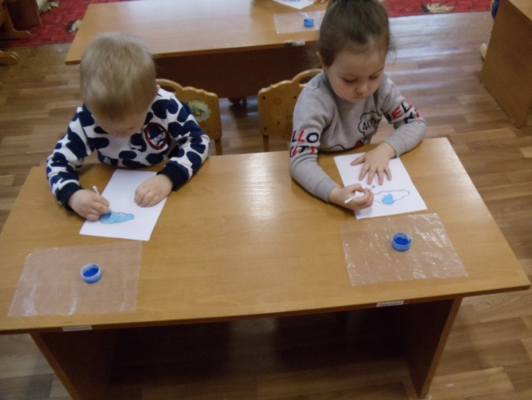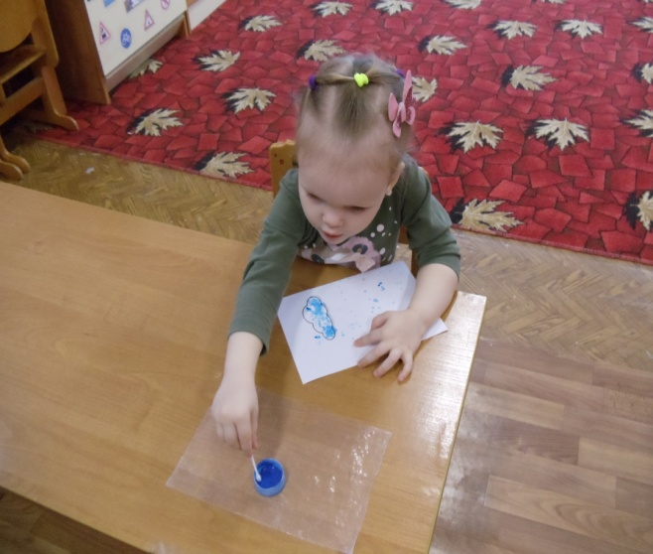 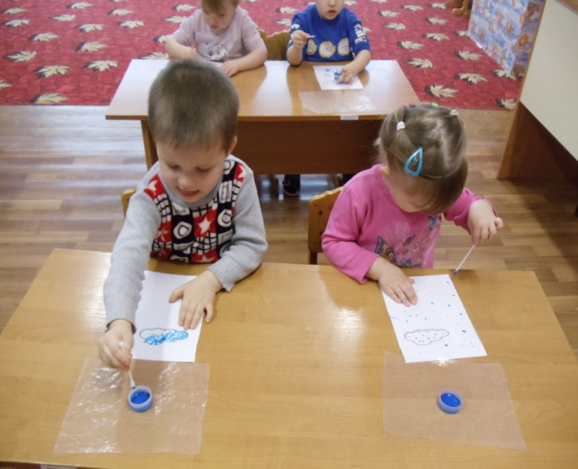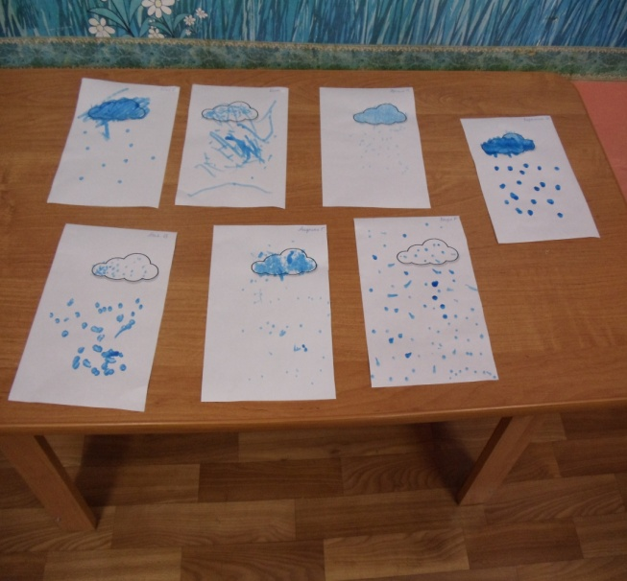

Аппликация
«Зонтик»
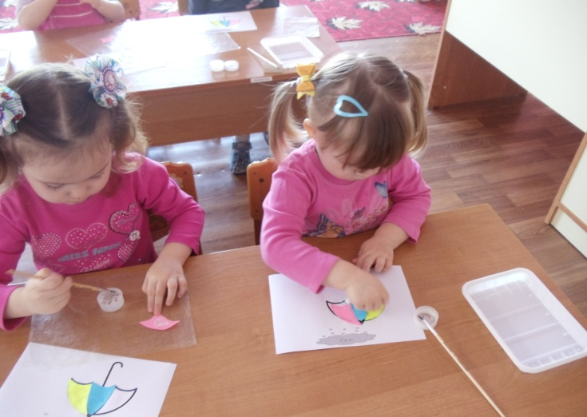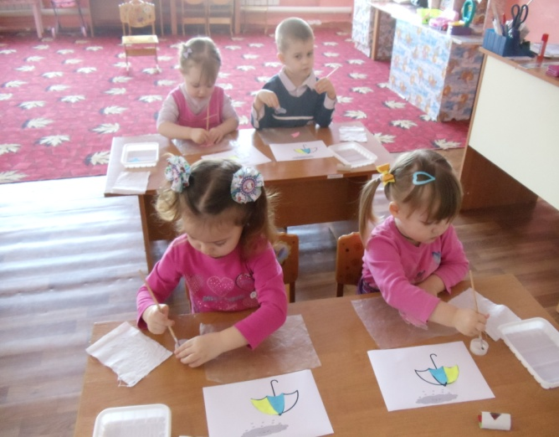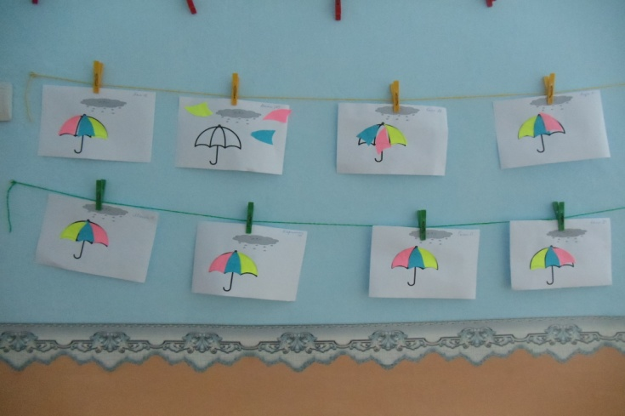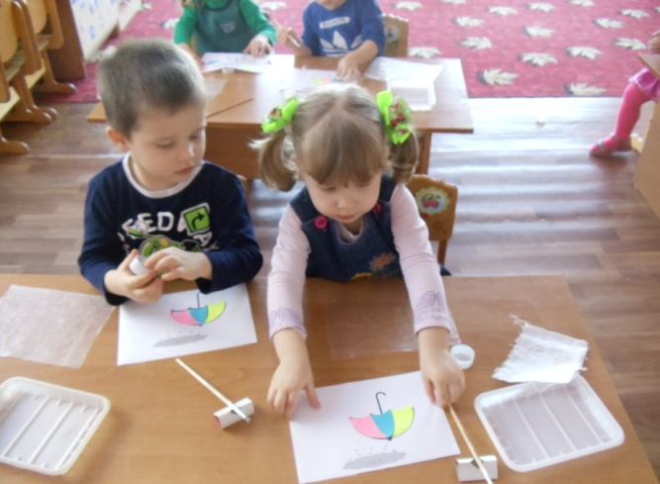
Опытно-экспериментальная деятельность
Опыт «У воды нет запаха и вкуса»
Опыт «Окрашивание воды, смешивание красок и изменение цвета»

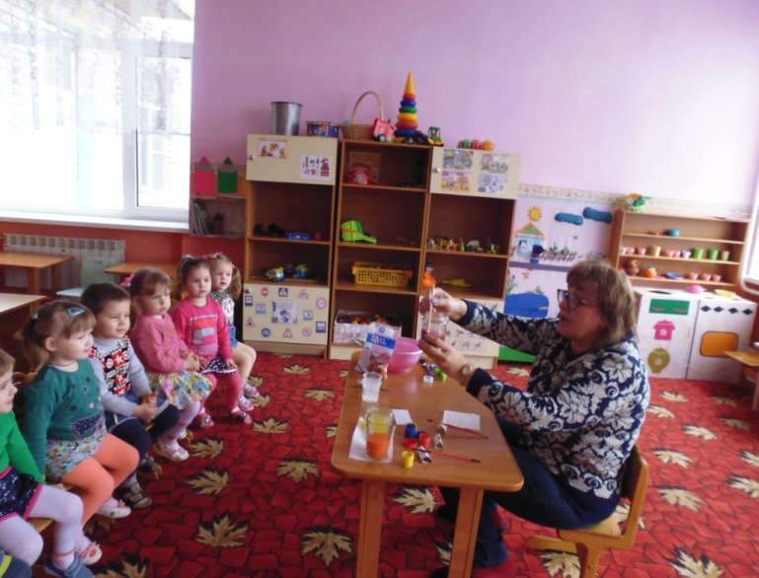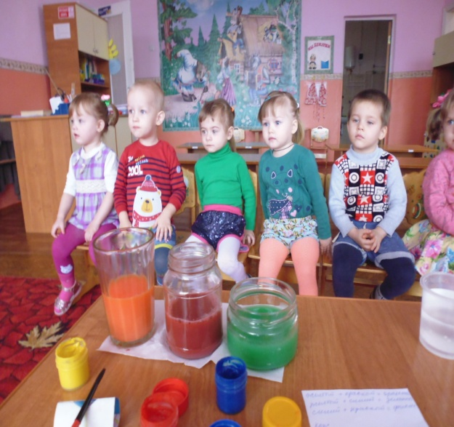

Опыт «Тонет – не тонет»
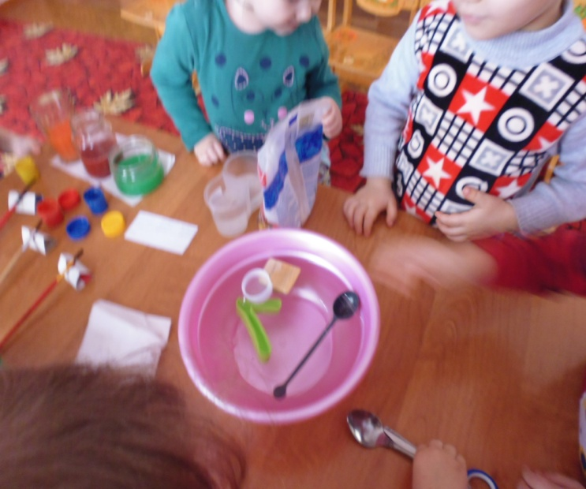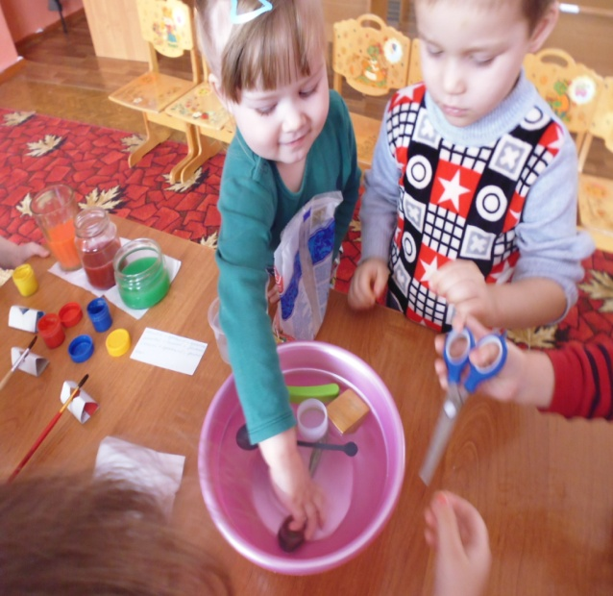
«Игра с наклейками»
